Paint
Редакторы: Артём Рожков
Paint – концептуальный турнир; предполагается, что ответы на все вопросы вы будете рисовать на бланках, или, реже, на раздаточном материале, активно используя цвет. Тем не менее, если какого-то цвета у вас не найдётся, или какой-то элемент изобразить не получится, существует легальная возможность сдать часть ответа словами: например, если требуется нарисовать бедро испуганной нимфы, можно сделать это весьма условно, изобразив прямоугольник с подписью «нимфа» и кружок с подписью «бедро».

Тур 1

Вопрос 1
Плиний Старший приводит легенду о том, как появилась первая картина. Якобы некая жительница Коринфа, провожая возлюбленного, быстро нарисовала его силуэт на стене, причём в комнате в это время ПРОИСХОДИЛО ЭТО – как в известном стихотворении. Нарисуйте то, как ПРОИСХОДИТ ЭТО.
Ответ: картинка (см. комментарий)
Зачёт: любое изображение горящей свечи
Комментарий: в комнате горела свеча, как в стихотворении Пастернака, поэтому возлюбленный отбрасывал тень, которую девушка и обвела углём, получив силуэт.
Комментарий (изображение):
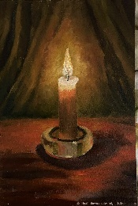
Источники: 1) Плиний Старший, «Естественная история»
2) Джулиан Белл, «What is painting?»
Автор: Артём Рожков

Вопрос 2
ИКС в вопросе – замена. Мишель Пастуро пишет, что ИКС не имеет никакого отношения ни к свиньям, ни к чернилам. Изобразите что-нибудь с помощью ИКСА.
Ответ: картинка (см. комментарий)
Зачёт: любой рисунок, большая часть которого нарисована розовым цветом
Комментарий: ИКС – розовый цвет. По словам Пастуро, некоторые ошибочно полагают, что слово «pink» родственно словам «pig» или «ink». На самом деле, оно произошло от названия гвоздики (которая в английском так и будет «pink»), подобно тому, как в других языках розовый обязан своим названием цветку розы.
Комментарий (изображение):
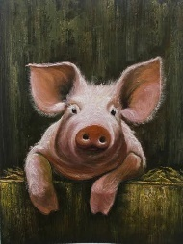
Источники: 1) М. Пастуро, «Розовый. История цвета»
Автор: Артём Рожков

Вопрос 3
В вопросе АЛЬФА и ИКС заменяют слова, начинающиеся на соседние буквы алфавита. В одной миниатюре покупатель с дурацкой АЛЬФОЙ, напоминающей ИКС, после неудачного движения слышит писк. Изобразите ИКС.
Ответ: картинка (см. комментарий)
Зачёт: без цифр; количество и ширина полос не регламентированы
Комментарий: покупатель неосторожно нагнулся над кассой самообслуживания, и та просканировала его чёлку с характерным писком, приняв её за штрих-код.
Комментарий (изображение):

Источники: 1) https://vt.tiktok.com/ZSVvtmokh/
Автор: Артём Рожков

Вопрос 4
Раздаточный материал (изображение):
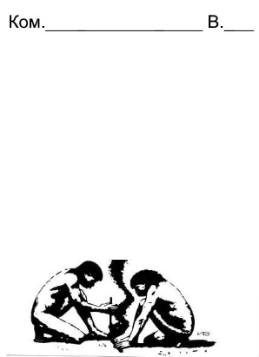
Ответ на этот вопрос сдаётся на одном из экземпляров раздаточного материала – подпишите номер вопроса и название команды. На своей карикатуре советский художник Владимир Иванов задаётся вопросом, к чему может привести прогресс человечества. Дорисуйте то, что мы убрали с карикатуры.
Ответ: картинка (см. комментарий)
Зачёт: любой ядерный гриб
Комментарий: вопросы ядерного разоружения были весьма актуальными в советской карикатурной традиции.
Комментарий (изображение):
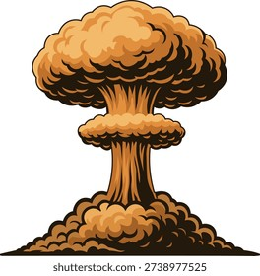
Источники: 1) https://www.cartoonblues.com/forum/viewtopic.php?f=61&t=2528
Автор: Артём Рожков

Вопрос 5
В этом вопросе АЛЬФА заменяет два слова. Профессор Джа́комо Кья́ри рассказывает, что красный цвет охре придают частицы железа. Пока краска сохнет, частицы выстраиваются в определённом направлении, в связи с чем профессор сравнивает эти частицы с АЛЬФАМИ. Половину АЛЬФЫ часто красят красным. Изобразите АЛЬФУ.
Ответ: картинка (см. комментарий)
Зачёт: стрелка компаса (можно и без самого компаса)
Комментарий: альфа – стрелка компаса. Частицы железа выстраиваются в соответствии с магнитным полем Земли, а поскольку положение магнитных полюсов каждый год немного меняется, то можно довольно точно датировать картины, исследуя структуру краски.
Комментарий (изображение):

Источники: 1) Виктория Финли, «Цвет: захватывающее путешествие по оттенкам палитры»
Автор: Артём Рожков

Вопрос 6
Дуплет. Два вопроса по тридцать секунд обсуждения на каждый.
1. Один блогер рассказывает, что люди пережили ледниковый период, а мамонты и шерстистые носороги – нет, после чего говорит, что главным оружием, которое многие недооценивают, стала ОНА. Нарисуйте ЕЁ.
2. На одной абсурдистской карикатуре сын хочет стать скинхедом, но не успевает выбрить голову до конца, поэтому отец называет его средневековым схоластом и задаёт вопрос о НИХ. Изобразите хотя бы одного ЕГО.
Ответ: должна быть изображена швейная игла и хотя бы один ангел
Комментарий: блогер говорит, что главным колющим оружием ледникового периода стала обычная игла, благодаря которой почти безволосые люди смогли делать одежду и выжили, охотясь на тех самых крупных шерстяных животных. На карикатуре наполовину выбритая голова сына напоминает отцу тонзуру. Схоластам приписывают вопрос «сколько ангелов может поместиться на кончике иглы».
Источники: 1) https://vt.tiktok.com/ZSVvtPgk6/
Автор: Артём Рожков

Вопрос 7
На одном коллаже на логотип известного бренда одежды добавили Ким Чен Ына. Нарисуйте логотип этого бренда.
Ответ: картинка (см. комментарий)
Зачёт: достаточно только правую часть (три загнутых линии); также допустим любой рисунок, на котором текстом написаны слова «North face»
Комментарий: Ким Чен Ын – лидер Северной Кореи, поэтому логично, что его лицо изобразили на логотипе бренда спортивной одежды «The north face». В оригинале слово «face» означает не лицо, а горный склон, который и изображён на логотипе.
Комментарий (изображение):

Источники: 1) https://nowbestshirt.com/product/official-kim-jong-un-the-north-face-logo-shirt/
Автор: Артём Рожков

Вопрос 8
В вопросе ИКС и ИГРЕК заменяют слова, различающиеся вторым корнем. Иронично, что патриарх Константинополя Иоанн VII начинал карьеру как ИКС, но затем вошёл в историю как ИГРЕК. Представьте, что вы ИКС, и продемонстрируйте это на бланке.
Ответ: картинка (см. комментарий)
Зачёт: любая другая икона; в том числе перечёркнутая или иным способом уничтоженная
Комментарий: Иоанн VII Грамматик начинал как иконописец, но впоследствии стал патриархом и прославился как иконоборец – что, в общем, довольно типично для Византии девятого века.
Комментарий (изображение):
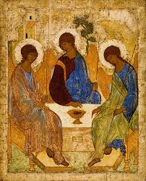
Источники: 1) https://ru.wikipedia.org/wiki/Иоанн_VII_(патриарх_Константинопольский)
Автор: Артём Рожков

Вопрос 9
В одной из серий Питер Гриффин видит индийского гуру, сбивает его с ног и накрывает своим телом. Дело в том, что Питера смутило ЭТО. Изобразите ЭТО.
Ответ: картинка (см. комментарий)
Зачёт: точка любого размера и оттенка, похожего на красный; в том числе вместе с лицом; также по словам бинди/тилака
Комментарий: Питер видит красную точку на лбу индуса и полагает, что на того охотится снайпер.
Комментарий (изображение):

Источники: 1) Family Guy Peter Visits Indian Temple https://www.youtube.com/watch?v=bC56LnMt5vY
Автор: Артём Рожков

Вопрос 10
ИКС в вопросе заменяет другое слово. Известный художник сотрудничал с учёным-физиком и даже сформулировал гипотезу в области оптики. Этот художник часто изображал на своих картинах ИКС. ИКС удобно использовать для наглядной демонстрации оптических законов. Нарисуйте ИКС.
Ответ: картинка (см. комментарий)
Зачёт: любой рисунок бассейна; по слову «бассейн»
Комментарий: речь идёт о недавно умершем художнике Дэвиде Хокни, который прославился тем, что рисовал бассейны. Бассейн – отличное место, чтобы продемонстрировать законы отражения и преломления лучей. Совместно с другом-физиком Дэвид выдвинул так называемую «гипотезу Хокни-Фалько», согласно которой большой прогресс в реалистичности, достигнутый в западноевропейской живописи с началом эпохи Ренессанса, не связан с развитием техники или мастерства художников, и был вызван появлением оптических приборов – например, сферических зеркал или камер обскура.
Комментарий (изображение):
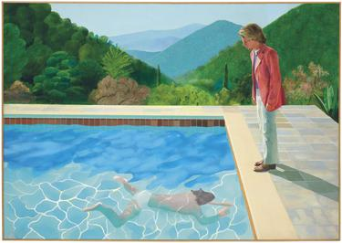
Источники: 1) https://ru.wikipedia.org/wiki/Гипотеза_Хокни_—_Фалько
2) https://ru.wikipedia.org/wiki/Хокни,_Дэвид
Автор: Артём Рожков

Вопрос 11
Раздаточный материал (изображение):
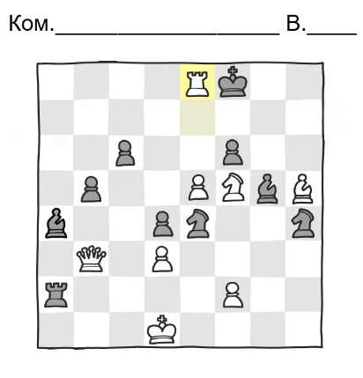
Ответ на этот вопрос сдаётся на одном из экземпляров раздаточного материала – подпишите номер вопроса и название команды. Перед вами – недавняя карикатура, на которой игрок белыми пытается поставить мат. То, что мы убрали с карикатуры, сейчас рисуют с помощью компьютера. Восстановите это.
Ответ: картинка (см. комментарий)
Зачёт: линия любой толщины и цвета (не обязательно пунктирная), проведённая между чёрными пешками на шестой горизонтали и чёрным королём на восьмой; по слову «офсайд».
Комментарий: карикатура вышла в июле 2026, во время Чемпионата мира по футболу. По правилам шахмат, на диаграмме уже стоит мат, но судья отменяет его, так как белая ладья попала в офсайд, как бы оказавшись за спинами защитников – чёрных пешек. Изначально линия офсайда была виртуальной и существовала лишь в голове лайнсмена, однако сегодня для телетрансляций линию рисуют на компьютере.
Комментарий (изображение):
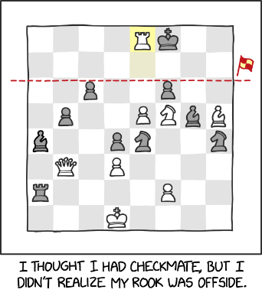
Источники: 1) https://xkcd.com/3268/
Автор: Артём Рожков

Вопрос 12
В этом вопросе ИКС заменяет два слова. «Аллегория чревоугодия и сладострастия» – нравоучительная картина, показывающая, как низменные желания развращают тело и помрачают разум. По задумке художника, герои этой картины в итоге должны оказаться на ИКСЕ, поэтому изначально «ИКС» располагался сверху от «Аллегории». Изобразите ИКС.
Ответ: картинка (см. комментарий)
Зачёт: любой рисунок корабля, на котором сидят дураки; по словам «корабль дураков»
Комментарий: нетрудно догадаться по названию, что эта картина Босха. По задумке автора, вместе с «Кораблём дураков» она должна была составлять морализаторский диптих. Люди, предающиеся обжорству и сладострастию снизу, в итоге оказывались на корабле сверху. Однако диптих не сохранился, и сегодня картины экспонируются по отдельности.
Комментарий (изображение):
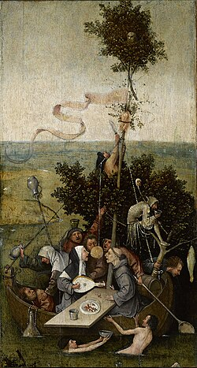
Источники: 1) https://ru.wikipedia.org/wiki/Аллегория_чревоугодия_и_любострастия
2) https://ru.wikipedia.org/wiki/Корабль_дураков_(картина_Босха)
Автор: Артём Рожков

Вопрос 13
Чтобы оказать моральную поддержку защитникам осаждённого города, королева Изабелла пообещала кое-чего не делать, пока осаду не снимут, в связи с чем в историю вошло так называемое «ТАКОЕ ОНО» Изабеллы. Узнав об этом факте, автор вопроса вспомнил анекдот про Чапаева. Изобразите Изабеллу в ТАКОМ НЁМ.
Ответ: картинка (см. комментарий)
Зачёт: любая женщина в платье (или похожей на платье одежде) либо нижнем белье коричневого или близкого к коричневому оттенку (типа грязно-бурого, жёлтого, кремового); по словами «коричневое платье». Также засчитывается женщина в любой явно показанной грязной или пахнущей одежде.
Комментарий: Изабелла публично пообещала не менять одежду, пока осада не будет снята, но не учла, что та продлится более чем полгода. Под конец этого срока Изабелла ходила в коричневом платье, которое впоследствии даже дало названию оттенку коричневого «изабелла». В анекдоте Чапаев просит Петьку принести ему алую рубаху, чтобы во время атаки при ранении не было видно крови, вид которой мог бы уронить боевой дух солдат. Тогда Петька предлагает и коричневые штаны принести.
Комментарий (изображение):
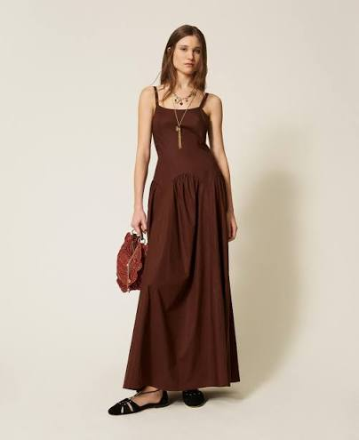
Источники: 1) https://krasniykarandash.ru/news/istoriya-tsveta-izabellin/
2) https://www.anekdot.ru/id/-2011419040/
Автор: Артём Рожков

Тур 2

Вопрос 14
В вопросе слова ПЕРВЫЕ и ВТОРОЕ являются заменами. Исследовательница живописи Виктория Финли пишет, что в случае отравления ПЕРВЫМИ рекомендовали ВТОРОЕ. Это имело не только символический, но и практический смысл благодаря кальцию. Изобразите либо ёмкость с ПЕРВЫМИ, либо ёмкость со ВТОРЫМ. Хотя, в общем, без разницы, что именно вы нарисуете.
Ответ: картинка (см. комментарий)
Зачёт: любая ёмкость с белой жидкостью внутри; по словам «молоко» или «свинцовые белила».
Комментарий: ПЕРВЫЕ – свинцовые белила, ВТОРОЕ – молоко. Несмотря на всю опасность, художники долгое время использовали весьма токсичные белила, поскольку другой такой яркой белой краски не существовало. Финли пишет, что молоко использовалось не только из-за тенденции лечить подобное подобным, но и потому, что оно реально помогало при отравлении свинцом. Всё равно, что вы нарисовали, ведь на рисунке две белые жидкости неразличимы.
Комментарий (изображение):
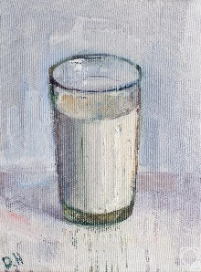
Источники: 1) Виктория Финли, «Цвет: захватывающее путешествие по оттенкам палитры»
Автор: Артём Рожков

Вопрос 15
В вопросе ИКС заменяет два слова. Можно сказать, что у Саврасова в последние годы жизни начался ИКС, о чём с сожалением писал, например, Гиляровский. ИКС у его европейского коллеги начался более чем полвека спустя. Нарисуйте что-нибудь из этого ИКСА.
Ответ: картинка (см. комментарий)
Зачёт: любая другая картина или иная работа Кляйна, состоящая только из синего цвета, например:
[Ведущему: в случае сомнений подавайте спорный
Незачёт: любая картина, явно написанная Пикассо (например, девочка на шаре или голубь) или явно голубого, а не синего цвета.
Комментарий: ИКС – синий период. В конце жизни Саврасов спился, о чём с сожалением писал навещавший его Гиляровский. У Ива Кляйна синий период начался в 1957 году – к нему и относятся знаменитые синие монохромы.
Комментарий (изображение):

Источники: 1) https://ru.wikipedia.org/wiki/Саврасов,_Алексей_Кондратьевич
2) https://ru.wikipedia.org/wiki/International_Klein_Blue
Автор: Артём Рожков

Вопрос 16
Флаг небольшого городка Де́чин, стоящего на Эльбе – бело-жёлто-красный триколор. Однако из-за определённой особенности флаг является уникальным в своём роде. Нарисуйте этот флаг.
Ответ: картинка (см. комментарий)
Комментарий: триколор – весьма распространённый тип флагов. Их полосы бывают как вертикальными, так и горизонтальными, но практически всегда эти полосы прямые. Флаг Дечина – редкое исключение. Полосы на нём волнистые, что символизирует реку, на которой стоит город.
Комментарий (изображение):

Источники: 1) https://ru.wikipedia.org/wiki/Дечин
Автор: Артём Рожков

Вопрос 17
Раздаточный материал (изображение):
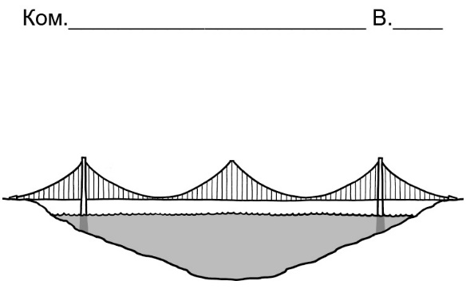
Ответ на этот вопрос сдаётся на одном из экземпляров раздаточного материала – подпишите номер вопроса и название команды. В вопросе ИКС заменяет слово, образованное от фамилии. На юмористической картинке мы скрыли ИКС, который строители добавили, чтобы мост не рухнул. Нарисуйте этот ИКС.
Ответ: картинка (см. комментарий)
Зачёт: любой воздушный шар или дирижабль, привязанный к центральному пролёту моста
Комментарий: ИКС – монгольфьер. На карикатуре строители решили не возводить центральную опору вниз, а удерживать пролёт воздушным шаром, взлетающим вверх. Все дирижабли мы тоже зачтём, поскольку слово «Цепеллин» тоже произошло от фамилии.
Комментарий (изображение):
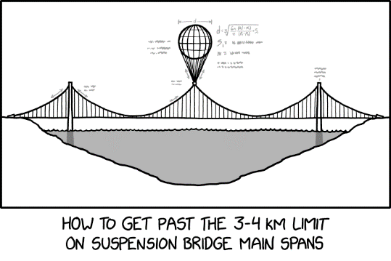
Источники: 1) https://xkcd.com/3279/
Автор: Артём Рожков

Вопрос 18
В этом вопросе АЛЬФА является заменой. Один историк, отвечая на вопрос, почему на протяжении 20 века АЛЬФЫ постепенно утратили популярность, приводит несколько причин: распространение автомобилей и центрального отопления, усталость от военной формы, имидж Элвиса Пресли и «Битлз». Нарисуйте АЛЬФУ или что-то, что можно с ней перепутать.
Ответ: картинка (см. комментарий)
Зачёт: любая явно мужская шляпа; жена; слон в удаве.
Комментарий: речь идёт о мужских шляпах. Историк моды рассказывает, что в начале 20 века это был почти обязательный атрибут, и появиться на публике с непокрытой головой было моветоном. Однако постепенно машины и центральное отопление решили вопрос плохой погоды, обязательные каски времён двух мировых войн всем надоели, а позже Битлз и Элвис популяризировали стильные причёски. Форма вопроса отсылает как к книге Оливера Сакса, так и к «Маленькому принцу» Экзюпери, поэтому рисунки жены или слона в удаве мы тоже зачтём.
Комментарий (изображение):
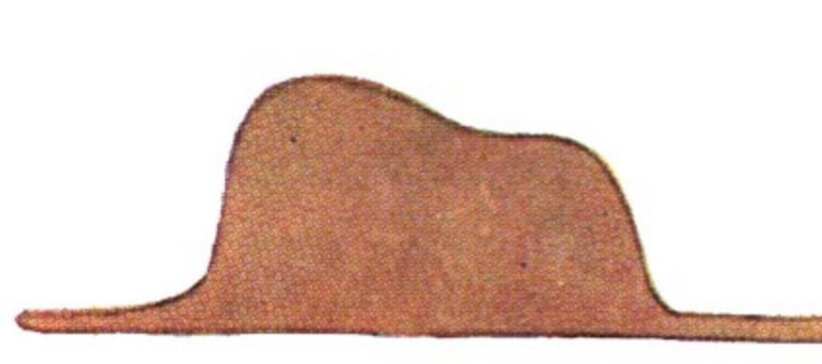
Источники: 1) https://vt.tiktok.com/ZSVvnfqqh/
Автор: Артём Рожков

Вопрос 19
Дуплет. Два вопроса по тридцать секунд обсуждения на каждый.
1. Одна инсталляция состоит из трёх с половиной тысяч стоящих рядом чашек кофе и изображает ЕЁ. Благодаря разной крепости напитков и добавлению разного количества молока авторам инсталляции удалось добиться плавного перехода между светом и тенью. Нарисуйте ЕЁ, повторив произведение начала 16 века.
2. В книге «50 секретов мастерства» Сальвадор Дали даёт советы начинающим художникам. Один совет – шуточный, и звучит так: хороший художник обязан обладать ЭТИМ. Изобразите ЭТО, повторив произведение 1919 года.
Ответ: картинка (см. комментарий)
Зачёт: любой женский портрет, отдалённо похожий на Джоконду, с пририсованными в любом месте усами; по словам «Мона Лиза/Джоконда» и «усы».
Комментарий: у вас должна была получиться Джоконда с усами. В первом вопросе описана техника сфумато, которую использовал Леонардо да Винчи, писавший Мону Лизу. В 1919 году Марсель Дюшан дорисовал ей усы. Дали давал не только полезные, но и ироничные советы: например, что у хорошего художника должны быть роскошные, загнутые вверх усы, намекая на собственную внешность.
Комментарий (изображение):
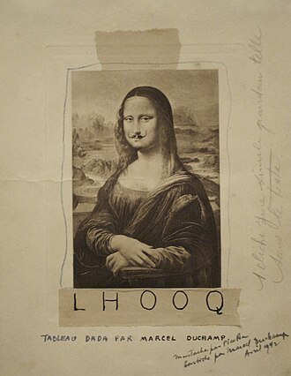
Источники: 1) https://chowtimes.com/2009/12/07/mona-lisa-coffee-art/
2) С. Дали, «50 секретов мастерства»
Автор: Артём Рожков

Вопрос 20
Цветное телевидение в этой стране появилось в 1985 году. Автор вопроса удивился, узнав, что оно работало не в форматах SECAM [сека́м] или NTSC [эн-ти-эс-си]. Нарисуйте флаг этой страны.
Ответ: картинка (см. комментарий)
Зачёт: любой флаг, состоящий из двух треугольников; по слову «Непал».
Комментарий: выбрали формат PAL, хотя страна называется Непал.
Комментарий (изображение):

Источники: 1) https://broadwcast.org/index.php/Nepal
2) удивление автора вопроса
Автор: Артём Рожков

Вопрос 21
Определённую операцию выполняют по осям икс и игрек одновременно, поэтому один интернет-пользователь предложил для наглядности изменить соответствующий символ, повернув вторую его часть на 90 градусов. Изобразите то, что у него получилось.
Ответ: картинка (см. комментарий)
Зачёт: волнистый крест, два перекрещённых любым способом интеграла
Комментарий: чтобы решить двойной интеграл, нужно свести его к повторному, то есть проинтегрировать функцию сначала по одной оси, а потом по другой. Значок двойного интеграла – это два знака интеграла, поставленных подряд, однако один интернет-пользователь предлагает для наглядности повернуть второй знак на 90 градусов, чтобы получился крест, символизирующий координатные оси. Впрочем, из-за характерных загогулин получившийся символ напомнил другому интернет-пользователю свастику, и он пошутил, что это уже какой-то римский интеграл, на что третий интернет-пользователь ответил: ну, всё правильно, римский – потому что по Риману. Ох уж эти математики в твиттере – как пошутят, так хоть стой, хоть падай!
Комментарий (изображение):

Источники: 1) https://x.com/i/status/2086116932478992881
Автор: Артём Рожков

Вопрос 22
ИКС в вопросе заменяет другое слово. В одном скетче агенту Моссада поручают сфотографировать ВВС Ирана, и тот приходит в магазин ИКСОВ. Один художник из СНГ, основываясь на своих детских впечатлениях, создал арт-проект «ИКСОВЫЙ бестиарий», в котором каждому элементу соответствует монстр. Нарисуйте ИКС.
Ответ: картинка (см. комментарий)
Зачёт: любое изображение ковра; по слову «ковёр».
Комментарий: агент Моссада обнаружил, что в Иране всё ещё летают на коврах-самолётах, как в местных сказках в старину. Многие жители стран СНГ в детстве разглядывали ковры на стенах и видели в загадочных узорах различных чудовищ, а художник Ян Юшин даже свёл их в единый бестиарий. Как писал Ницше, «если долго смотреть на ковёр, то ковёр начнёт смотреть на тебя».
Комментарий (изображение):
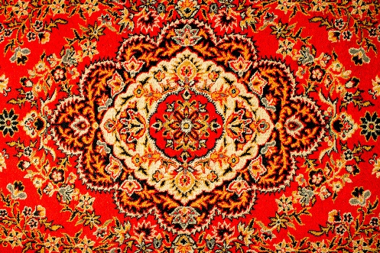
Источники: 1) https://vt.tiktok.com/ZSVvnUhFn/
2) https://birdinflight.com/ru/plitka-ru/monstry-iz-moego-kovra.html
Автор: Артём Рожков

Вопрос 23
На вопрос ответил – плюсик получил. На пейзаже Джорджа И́ннесса поезд едет по долине. На переднем плане можно увидеть множество ИХ, что символизирует поражение природы под натиском прогресса. Нарисуйте ЕГО.
Ответ: картинка (см. комментарий)
Зачёт: любая картинка, изображающая пенёк; по слову «пень».
Комментарий: чтобы построить железную дорогу, пришлось вырубить вековой лес. Первое предложение вопроса отсылает к мему «ты на пенёк сел – должен был косарь отдать».
Комментарий (изображение):

Источники: 1) https://gallerix.ru/album/NGA/pic/glrx-31950
Автор: Артём Рожков

Вопрос 24
Раздаточный материал (изображение):
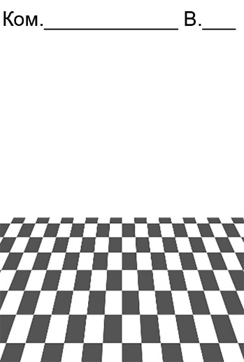
Ответ на этот вопрос сдаётся на одном из экземпляров раздаточного материала – подпишите номер вопроса и название команды. В 2020 году британская художница узнала, что её творчество пользуется популярностью в России, и даже выложила скриншот своей картины с несколькими кириллическими надписями. Мы в несколько упрощённом виде раздали вам пол картины. Изобразите хотя бы приблизительно то, что мы убрали.
Ответ: картинка (см. комментарий)
Зачёт: по фигуре женщины и рыбы; ведро, деревья, трубу и пр. рисовать не обязательно
Комментарий: британская художница-сюрреалистка Мэгги Тейлор написала картину «Женщина и рыба», которая в России стала мемом «Сейчас бы в Сызрань». Мы раздали вам полкартины в обоих смыслах слова – как половину и как половое покрытие, которое героиня мема и планирует помыть. Помимо женщины с рыбой под мышкой, на картине также присутствуют ведро с тряпкой, заводская труба и какой-то лес на горизонте.
Комментарий (изображение):
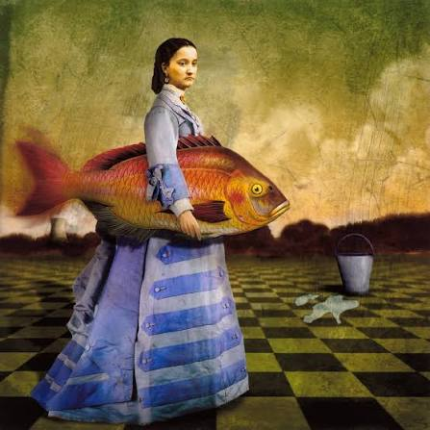
Источники: 1) https://www.instagram.com/p/CEhIaHclL5M/?igsi=MW9tcWxlNHlsdXprdA==
2)
[IMAGE: /pics/temp/09209ad1-62b3-4c21-98f5-c615fea9a535/zAneG-.jpeg]
Автор: Артём Рожков

Вопрос 25
К герою современной песни обращаются с просьбой, в которой упоминаются, например, буквы «ЗОЖ», анимешные девочки и солярный символ. К его коллеге из 90-х обращались с более традиционными запросами. Представьте, что вы – тот коллега, и выполните на бланке любую из высказанных просьб.
Ответ: [рисунок] церковного купола или куполов
Зачёт: чудотворный крест с иконою; колокола; домик у ручья; алеющий закат; роза за колючей, ржавой проволокой; строчка «мама, я не виноват»; лодка с парусами, ветром полными; крест.
Комментарий: в треке Хоруса «Кольщик» тату-мастера просят выколоть не только классические купола и перстни, но и более современные реалии. А в конце трека герой и вовсе сравнивает своё тело с NFT, а за татуировки хочет расплатиться биткоинами. А вот в 90-е просьбы к кольщику Михаила Круга были более скромными и более традиционными.
Источники: 1) https://genius.com/Horus-tattooer-lyrics
2) https://www.karaoke.ru/artists/krug-mihail/text/kolshhik/
Автор: Артём Рожков

Вопрос 26
Муниба́ Мазари́ попала в тяжёлое ДТП. Надолго оказавшись на больничной койке, она воспользовалась ситуацией и занялась живописью. На одной из её картин, отсылающей к известной пословице, изображено множество ИХ. Нарисуйте ЕГО.
Ответ: картинка (см. комментарий)
Зачёт: любой рисунок лимона; по слову «лимон»
Комментарий: картина отсылает к пословице «если жизнь даёт тебе одни лимоны, сделай из них лимонад». Биография Мазари напоминает биографию Фриды Ка́ло, но как сделать из этого вопрос, я не придумал, поэтому пока просто информация. А этот вопрос не зря стоит именно здесь, ведь у Михаила Круга есть песня «Жиган-лимон».
Комментарий (изображение):
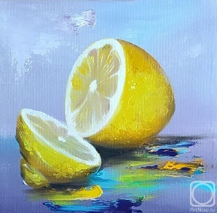
Источники: 1) https://ru.wikipedia.org/wiki/Мазари,_Муниба
2) https://vk.ru/wall-222228017_60487
Автор: Артём Рожков

Тур 3

Вопрос 27
Обычно панцири омаров окрашены в тёмные цвета, маскирующие животных под ил. Учёные, обнаружив омара необычного яркого цвета, назвали того «Джеки», поскольку омар напомнил им ЭТО. В известную игру ЭТО добавили в обновлении от 30 октября 2010 года. Нарисуйте ЭТО.
Ответ: картинка (см. комментарий)
Зачёт: любая тыква, тыква с вырезанными глазами и ртом или фонарик в виде тыквы.
Комментарий: омар был ярко-оранжевого цвета, поэтому напомнил учёным светильник Джека – фонарь, сделанный из тыквы. Логично, что в Майнкрафт светильник Джека добавили в хэллоуинском обновлении.
Комментарий (изображение):
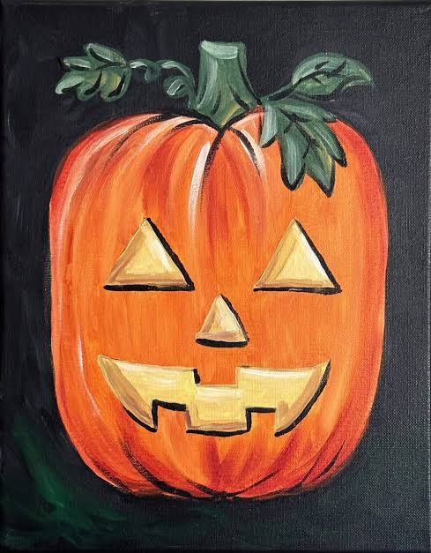
Источники: 1) https://www.smithsonianmag.com/smart-news/meet-jackie-a-rare-1-in-30-million-calico-lobster-caught-off-the-coast-of-massachusetts-180987525/
2) https://minecraft.fandom.com/ru/wiki/Halloween_Update_(Java_Edition)
Автор: Артём Рожков

Вопрос 28
Для любителей приготовить некое, так сказать, блюдо существует картографический сервис, который просит указать пару чисел, после чего выдаёт другую пару чисел. Нарисуйте это блюдо.
Ответ: картинка (см. комментарий)
Зачёт: по словами «сэндвич/бутерброд с Землёй»
Комментарий: этот сервис – карта антиподов, которая по введённым координатам генерирует положение противоположной точки земного шара. Впрочем, вторая точка чаще всего попадает куда-то в океан, поэтому сервис ехидно уточняет «надеюсь, вы любите плавать». Популярное развлечение двух людей – приложить в противоположных точках планеты по кусочку хлеба, получив таким образом сэндвич с Землёй.
Комментарий (изображение):
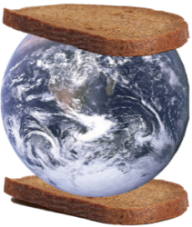
Источники: 1) https://www.antipodesmap.com/
2) https://www.reddit.com/r/interestingasfuck/comments/1mdbrg9/etienne_naude_and_angel_sierra_created_an_earth/?tl=ru
Автор: Артём Рожков

Вопрос 29
Персидский царь Камби́с II, собираясь в поход на Египет, приказал своим воинам сделать кое-что на щитах. Сделайте то же самое на ваших бланках.
Ответ: картинка (см. комментарий)
Зачёт: любой рисунок котика; по слову «кот/кошка».
Комментарий: Камбис приказал нарисовать на щитах котов, чтобы вражеские лучники не осмеливались стрелять, ведь кошка в Египте – священное животное.
Комментарий (изображение):
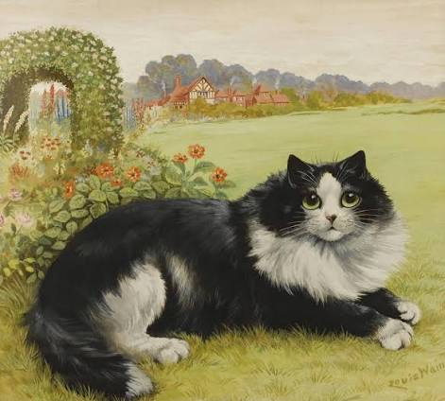
Источники: 1) https://ru.wikipedia.org/wiki/Камбис_II
Автор: Артём Рожков

Вопрос 30
Раздаточный материал (изображение):
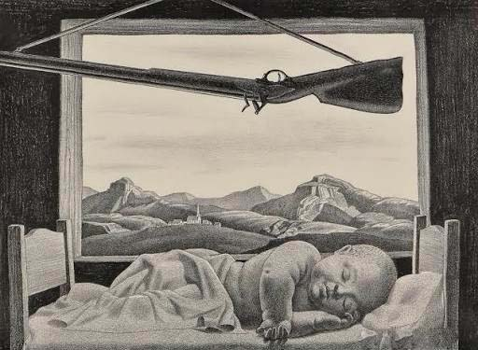
Перед вами – картина Рокуэлла Кента «Тяжесть, нависшая над головой». Может показаться, что ребёнок в относительной безопасности, но это не так, ведь с картины мы убрали ЕЁ. Другую ЕЁ редактор использовал во время работы над пакетом. Нарисуйте ЕЁ.
Ответ: картинка (см. комментарий)
Зачёт: рисунок компьютерной мышки; по словам «мышь/мышка»
Комментарий: в оригинале на прикладе сидит мышь, которая уже начала грызть оружейный ремень. Картина была написана в 1946 году и отражала антивоенные взгляды художника. Автор вопроса убрал мышь с картины в фотошопе, используя при этом компьютерную мышь. Вопрос про мышку логично стоит после вопроса про кошку.
Комментарий (изображение):

Источники: 1) https://www.philamuseum.org/objects/68186
2) ЛОАВ
Автор: Артём Рожков

Вопрос 31
Конский каштан – символ одного из штатов США. Поэтому определённый элемент на флаге штата символизирует не только первую и последнюю, но и плод каштана. Изобразите этот элемент.
Ответ: картинка (см. комментарий)
Зачёт: любая буква «о» или два кружка (более светлый и более тёмный), один вложенный в другой
Комментарий: речь идёт о штате Огайо. На флаге изображён круг со светлыми краями и тёмным центром. Этот круг похож и на букву «о» – первую и последнюю в названии штата – и на каштан в разрезе.
Комментарий (изображение):

Источники: 1) https://ru.wikipedia.org/wiki/Флаг_Огайо
Автор: Артём Рожков

Вопрос 32
Дуплет. Два вопроса по тридцать секунд обсуждения на каждый.
1. ИКС в вопросе заменяет другое слово. Урбанист Аркадий Гершман рассказывает, что во многих метрополитенах мира центральные станции перегружены из-за обилия пересадок. Чтобы избежать подобной проблемы, метростроевцы СССР применяли схему, получившую название «советский ИКС». Нарисуйте ИКС.
2. АЛЬФА в вопросе заменяет другое слово. Урбанист Аркадий Гершман рассказывает, что в архитектуре есть понятие «тщеславная АЛЬФА», которая для некоторых зданий может составлять до 40 процентов. Проведите АЛЬФУ.
Ответ: картинка (см. комментарий)
Зачёт: любой треугольник, в котором проведена высота (линия, соединяющая одну из вершин с противоположной стороной под углом 90 градусов). Обычно прямой угол помечается квадратиком, но может быть указана и градусная мера.
Комментарий: в метрополитенах Европы три линии часто пересекаются в одной точке, из-за чего создаётся большая нагрузка на центральную пересадочную станцию. Чтобы избежать этого, советские метростроевцы пересекали линии в форме треугольника, чтобы пересадочных станций было три (классический пример – станции Садовая/Сенная площадь, Пушкинская/Звенигородская и Технологический институт 1, 2 в метро СПб). Тщеславная высота – это часть здания, которая не несёт функциональной нагрузки – например, купол или шпиль, и нужная лишь для установления рекордов высоты. Тщеславная высота очень характерна, например, для сталинских высоток.
Комментарий (изображение):
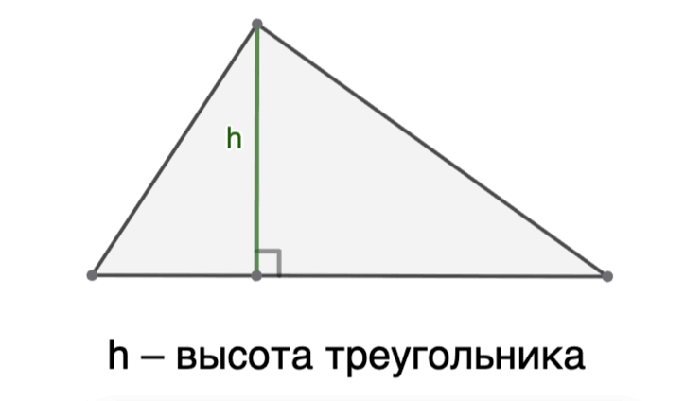
Источники: 1) https://www.youtube.com/watch?v=eM9WUOdNhss
2) https://www.youtube.com/watch?v=X_AXfCHTy7M
Автор: Артём Рожков

Вопрос 33
Герой книги «Петровы в гриппе» приходит на утренник в клуб. Сюжет спектакля построен вокруг кражи, но проблемы положительных персонажей кажутся Петрову надуманными из-за декораций в задней части сцены. Нарисуйте эти декорации.
Ответ: сцена с декорациями в виде ёлочного леса
Зачёт: как минимум две ёлки или любые другие хвойные деревья.
Комментарий: нетрудно догадаться, что спектакль новогодний. Сюжет его типичен: злые силы в виде Бабы Яги воруют ёлку, чтобы испортить детям праздник, а силы добра стараются её вернуть. Всё бы ничего, но на заднике сцены изображён еловый лес, поэтому Петров не понимает, какой смысл гоняться именно за той ёлкой, если вокруг этих ёлок полно – бери не хочу.
Источники: 1) Алексей Сальников, «Петровы в гриппе», глава 3
Автор: Артём Рожков

Вопрос 34
На одной картинке в жанре «чёрный юмор» изображена круговая диаграмма стран, переживших определённую трагедию. Вся картинка целиком выглядит как флаг. Изобразите этот флаг.
Ответ: картинка (см. комментарий)
Зачёт: по словам «флаг Японии / японский флаг»
Комментарий: на диаграмме изображены страны, подвергнутые атомной бомбардировке. Для Японии был выбран красный цвет, а поскольку это единственная такая страна, то диаграмма на белом фоне совпала с японским флагом.
Комментарий (изображение):

Источники: 1) https://www.teepublic.com/t-shirt/90628148-countries-that-got-nuked-japan-flag-pie-chart-funn
Автор: Артём Рожков

Вопрос 35
В вопросе слова «ТАКОЙ» и «ПРОИСХОДИЛО ЭТО» являются заменами. Виктория Финли пишет, что в Японии некий краситель тоже был очень ценным и редким, и производился из аналогичного сырья. Поэтому, увидев скалу ТАКОГО цвета, она поэтично представила, как сотни лет на скале ПРОИСХОДИЛО ЭТО. Изобразите скалу ТАКОГО цвета и то, как ПРОИСХОДИТ ЭТО.
Ответ: фиолетовая/пурпурная/лиловая скала и ползущая по ней улитка
Комментарий: речь идёт о пурпуре, который в Европе был очень редким, и поэтому использовался аристократией. Пурпурный краситель добывали из моллюсков. Улитка – тоже моллюск, поэтому Финли представила, что скала окрасилась в фиолетовый цвет, потому что сотни лет по ней ползали десятки тысяч улиток. Слово «поэтично» в тексте вопроса – подсказка, отсылающая к хокку Кобаяси Иссы.
Источники: 1) Виктория Финли, «Цвет: захватывающее путешествие по оттенкам палитры»
Автор: Артём Рожков

Вопрос 36
По любопытному совпадению, известный японец смог, наконец, добиться нужного результата, добавив в кристалл слой, состоящий из соединения индия. Изобразите то, над чем работал этот японец.
Ответ: картинка (см. комментарий)
Зачёт: по словами «синий светодиод»
Комментарий: индий получил своё название благодаря спектральной линии цвета индиго. Сюдзи Накамура, разработавший синий светодиод и получивший за это Нобелевскую премию, долгое время не мог добиться нужной яркости и чистого оттенка. Проблему удалось решить, когда он добавил в запрещённую зону полупроводника активный слой, состоящий из нитрида галлия индия.
Комментарий (изображение):

Источники: 1) https://ru.wikipedia.org/wiki/Синий_светодиод
2) https://www.youtube.com/watch?v=tpn494T-dms
Автор: Артём Рожков

Вопрос 37
Раздаточный материал (изображение):
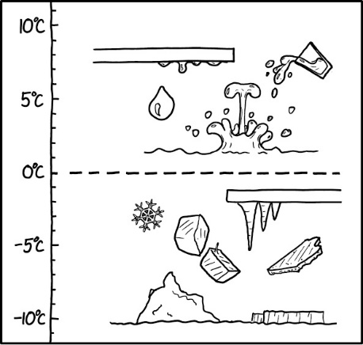
Картинка, с которой мы убрали пару слов, отсылает к известному эксперименту. Нарисуйте два изображения, которые использовались в этом эксперименте.
Ответ: картинка (см. комментарий)
Зачёт: любые две картинки, одна из которых явно округлая, а другая – угловатая; любые две картинки, подписанные как «Буба» и «Кики».
Комментарий: по мнению автора карикатуры, ноль по Цельсию – это не только фазовый переход между жидкостью и твёрдым телом, но и фазовый переход между бубой и кики.
Комментарий (изображение):

Источники: 1) https://xkcd.com/3025/
Автор: Артём Рожков

Вопрос 38
ИКС в вопросе заменяет другое слово. Один блогер рассказывает, что сегодняшние варианты продажи ИКСОВ – наглядный пример того, что размер семей постепенно уменьшается, и люди всё чаще живут в одиночку. ИКС можно увидеть в начале книг для определённой аудитории. Нарисуйте ИКС.
Ответ: картинка (см. комментарий)
Зачёт: по слову «арбуз».
Комментарий: раньше арбузы продавались только целиком, потому что есть его в одиночку неудобно – это была покупка на всю семью. Однако постепенно стали продавать половинки или даже четвертинки арбузов, завёрнутые в пищевую плёнку, а последнее время и вовсе стали популярны небольшие пластиковые контейнеры с нарезанной мякотью на 200-300 грамм. Арбуз часто можно увидеть в начале азбук.
Комментарий (изображение):
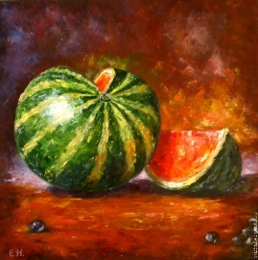
Источники: 1) Нефть дешевеет | Новая эпоха человечества с арбузами в стаканчиках (English subtitles) @Max_Katz https://www.youtube.com/watch?v=4eJeu9zhkTg
Автор: Артём Рожков

Вопрос 39
В вопросе АЛЬФА заменяет другое слово. На философском рисунке Виктора Скрылёва старик и мальчик сидят друг напротив друга, а между ними лежит открытая определённым образом АЛЬФА. Изобразите эту АЛЬФУ в том виде, в котором её нарисовал Скрылёв.
Ответ: должна быть нарисована любая книга, открытая так, чтобы большая часть страниц была с одной стороны, а одна-две страницы с другой стороны (см., например, поле «источник»).
Комментарий: старик и мальчик читают книгу с разных сторон – для мальчика она только начинается, а для старика уже заканчивается. Вот и наш турнир подошёл к концу.
Комментарий (изображение):
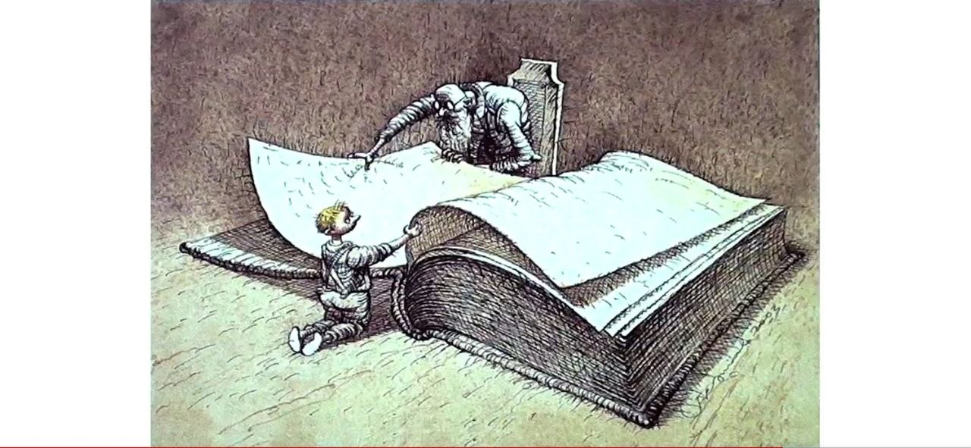
Источники: 1) Карикатура Виктора Скрылёва
[IMAGE: /pics/temp/09209ad1-62b3-4c21-98f5-c615fea9a535/lAaJyk.png]
Автор: Артём Рожков

